**1. Национальный исторический архив Беларуси. Фонд 136 опись 13 дело 1531.**

«Минская духовная консистория. Метрические книги церквей Минской губ. о бракосочетавшихся 1830 г.» (копийный экземпляр)

Описание

Метрические записи о венчании (январь – июнь 1830): л. 114.

Осовская Покровская церковь Борисовского деканата Полоцкой епархии

(деревня Осово имения Дедиловичи (владельцы – Слизни) Борисовского повета.

Администратор церкви:

ксёндз Tomasz Woyniewicz (Томаш Войневич).

Лист 114

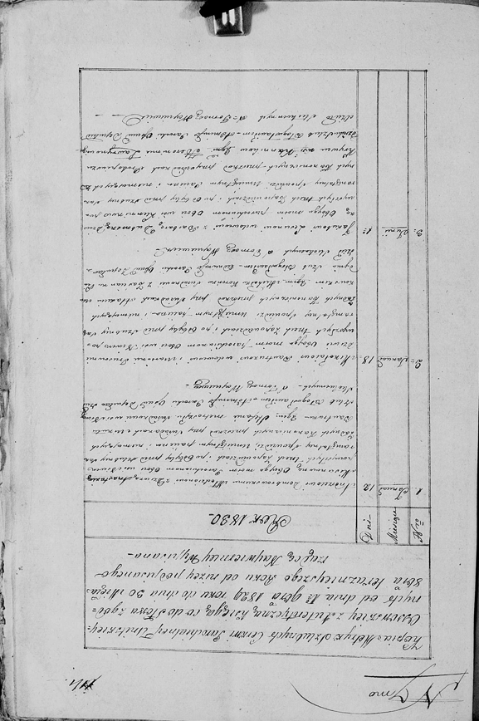

Лист 114. **Метрическая запись №1/1830-б (коп).**

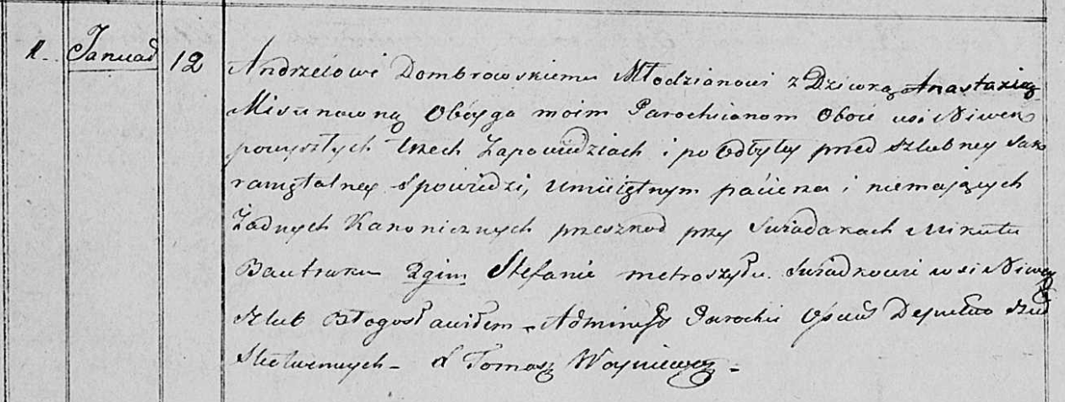

Осовская Покровская церковь. 12 января 1830 года. Метрическая запись о венчании.

Dombrowski Andrzey – жених, молодой, парафии Осовской, с деревни Нивки.

Misunowna Anastazija – невеста, девка, парафии Осовской, с деревни Нивки.

Bautruk Mikuła – свидетель, с деревни Нивки.

Metroszyło Stefan – свидетель, с деревни Нивки.

Woyniewicz Tomasz – ксёндз.

Лист 114. **Метрическая запись №2/1830-б (коп).**

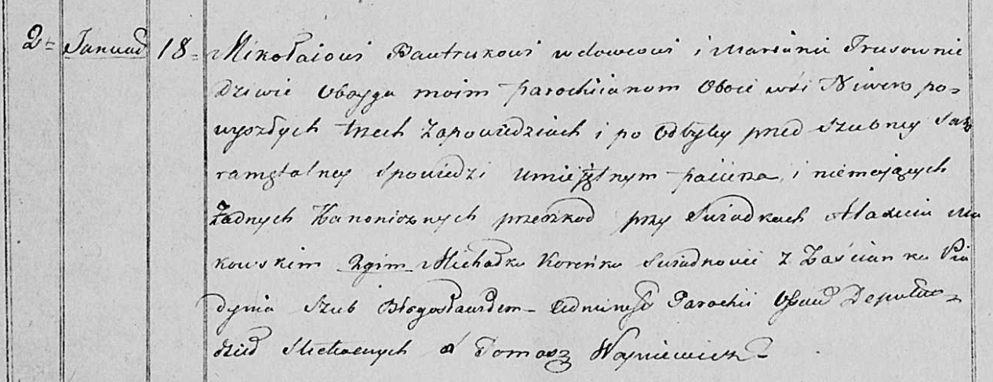

Осовская Покровская церковь. 18 января 1830 года. Метрическая запись о венчании.

Bautruk Mikołay – жених, вдовец, парафии Осовской, с деревни Нивки.

Trusowna Mariana – невеста, девка, парафии Осовской, с деревни Нивки.

Makowski Alaxiey – свидетель, с застенка Пядань.

Koreńko Michałko – свидетель, с застенка Пядань.

Woyniewicz Tomasz – ксёндз.

Лист 114. **Метрическая запись №3/1830-б (коп).**

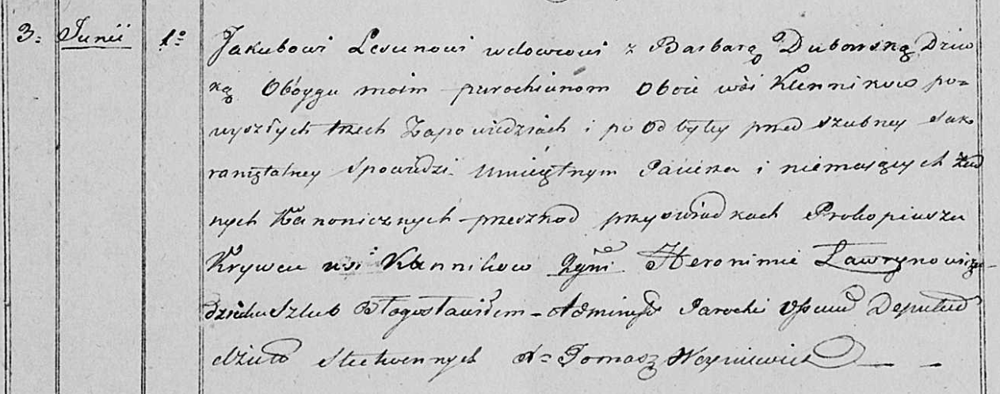

Осовская Покровская церковь. 1 июня 1830 года. Метрическая запись о венчании.

Lesun Jakub – жених, вдовец, парафии Осовской, с деревни Клинники.

Dubowska Barbara – невеста, девка, парафии Осовской, с деревни Клинники.

Krywiec Prokopiusz – свидетель, с деревни Клинники.

Ławrynowicz Heronim – свидетель, дьяк.

Woyniewicz Tomasz – ксёндз.